Муниципальное бюджетное дошкольное образовательное учреждение № 179 «Детский сад присмотра и оздоровления»

Совместная познавательная деятельность
воспитателя и детей в подготовительной к школе группе «Поможем Фиксикам»

Разработала воспитатель Вербицкая Т. Л.

Кемерово 2013
Задачи:
- познакомить с играми В. Воскобовича;
- развивать логическое мышление;
- воспитывать волевые качества: усидчивость, произвольное внимание.
Материал:
Игрушки – Фиксики. Игры В. Воскобовича (на каждого): математический планшет «Геометрик», змейка-трансформер с образцами складывания фигур, «Геовизор» с фломастерами. Карточки для упражнения «Продолжи ряд», разноцветные прищепки и веревки (1м) по количеству подгрупп (3-5).
Ход деятельности
- Упражнение «Угадай помощника

Они чинят изнутри
Утюги, моторы,
Телефоны, MP3,
Прочие приборы.
Без них часы не ходят,
Без них не светит свет.
А кто они такие –
Большой, большой секрет!
(Фиксики)

- Введение в игровую ситуацию
Воспитатель: Фиксики хотят поздравить Дим Димыча с днем рождения, но у них возникли проблемы из-за их маленького роста. Они всегда помогают людям, может быть, в этот раз мы попробуем помочь Фиксикам?
- Упражнение «Зеркальная симметрия» (Выкладывание треугольников в зеркальном отражении на математическом планшете «Геометрик»)
Воспитатель: Нолик решил собрать схему нового робота для Дим Димыча, но запутался. Попросил помощи у старших, но им некогда, они лишь посоветовали ему заглянуть в зеркало. Давайте попробуем разобраться, в чем дело.
– Когда вы, смотрите в зеркало, кого вы там видите?
Дети: себя.
– А Нолик?
Дети: тоже себя.
Воспитатель: А теперь представьте, что вы зеркало, помогите Нолику увидеть себя. Для этого поднимите руки вверх и сделайте из них круг, загляните в него и улыбнитесь. Сколько веселых Ноликов!
– Я, кажется, поняла, для чего Нолику нужно зеркало.
– А вы поняли? Представьте себе, что зеркало проходит через правый угол маленького треугольника и вершину большого, что в нем отразиться (рис. 1, а)?.. А теперь представим, что зеркало проходит над вершиной большого треугольника параллельно основанию – что отразится в зеркале, какая фигура, как она будет расположена (рис. 1, б)?.. На кого похож робот Нолика? Попробуйте собрать схему робота-собаки на своих планшетах.

а) б)
рис. 1
- Упражнение «Собери фигуру по образцу» (со змейкой-трансформером)
Воспитатель: Мася решила подарить Дим Димычу шарфик, только не простой шарфик, а волшебный. Но она беспокоится – вдруг ему еще рано играть в такие превращения.
– И сейчас я попрошу Вас провести испытания таких шарфиков. Соберите по схемам ракету, корабль либо вертолет (см. Приложение 1).
– А теперь оцените шарфики по пятибалльной системе. Поднимите столько пальчиков, насколько баллов вы оцениваете Масины шарфики.
- Физминутка под песню-рингтон «К телефону»
К телефону, | Поочередное поднимание согнутых в локте рук, имитируя снятие телефонной трубки.
К телефону,
К телефону, к телефону,
К теле-, теле-, теле-, теле-, телефону. | Вращение согнутыми в локтях руками перед собой.
Дрыц-тыц к телефону, | Руки на уровне груди поочередно двигаем в каждую сторону: одна прямая, другая согнута в локте.
Дрыц-тыц к телефону,
Дрыц-тыц к телефону,
К телефону подойди! | Маршируем по кругу вокруг себя.
Дрыц-тыц к телефону, | Руки на уровне груди поочередно двигаем вперед: одна прямая, другая согнута в локте.
Дрыц-тыц к телефону,
Дрыц-тыц к телефону,
К телефону подойди! | Маршируем по кругу вокруг себя.
К телефону! | Прямые руки вверх.
- Упражнение «Продолжи ряд» (групповая работа)
Воспитатель: Папус решил подарить Дим Димычу иллюминацию. Для нее ему нужны цветные лампочки, но не всякие! Посмотрите на начало гирлянды, обратите внимание, как расположены лампочки, в какой последовательности. Отберите только те лампочки, которые нужны для продолжения гирлянды и расположите их в правильном порядке, выстроившись в ряд.
Детей разделить на команды по 4-6 человек. Дать листы бумаги с наклеенными кружками (Приложение 2), 10-12 разноцветных прищепок, веревки. Дети выбирают нужные прищепки для продолжения гирлянды и прикрепляют их к веревке. Чья команда быстрее и правильнее сделает, передает «иллюминацию» Папусу.
- Физминутка для глаз «Где же Фиксики?»
Надо глазкам отдых дать,
Будем быстро мы моргать. ¶(Быстро моргать)
Раз, два, три, четыре, пять,
Будем Фиксиков искать.
Руки за спину, головки назад.
Глазки пускай в потолок поглядят. ¶(Посмотреть вверх)
Головки опустим – на стол поглядим. ¶(Вниз)
И снова наверх – где там Фиксик бежит?¶(Вверх)
Головою не верти,
Влево посмотри,
Вправо погляди.
Глазки влево, глазки вправо –
Упражнение на славу.
Глазки вверх, глазки вниз
Ты старайся, не ленись!
И по кругу поглядим.
Прямо, ровно посидим.
Посидим еще немножко,
Мы глаза закрыв ладошкой.
Снова глазки мы откроем,
На работу их настроим.
- Упражнение «Нарисуй по координатам» (с пособием «Геовизор», см. Приложение 3)
Воспитатель: Симка хочет подарить Дим Димычу помогатор-паращют. Она зашифровала его образ, но никак не может проверить, правильно получится или нет. Давайте поможем ей!
Воспитатель диктует координаты, а дети отмечают их на Геовизоре: Г4, С2, Ф3, Б4, К3, О4, Ж3, З2, затем дорисовывают линии, раскрашивают.
- Подведение итогов
Воспитатель: Фиксики очень благодарны вам, за то, что вы помогли им поскорее приготовить подарки для Дим Димыча. А вам понравились игрушки, которые Фиксики приготовили для Дим Димыча? Они хотят, чтобы вы тоже играли с такими игрушками, поэтому дарят вам такие же в группу на память.

Приложение 1
Схемы транспорта для змейки Воскобовича
Ракета

1.
2.
3.
Корабль

1.
2.
3.

Вертолет

1.
2.
3.
Приложение 2
Схемы для упражнения «Продолжи ряд»

а)

б)

в)

Приложение 3
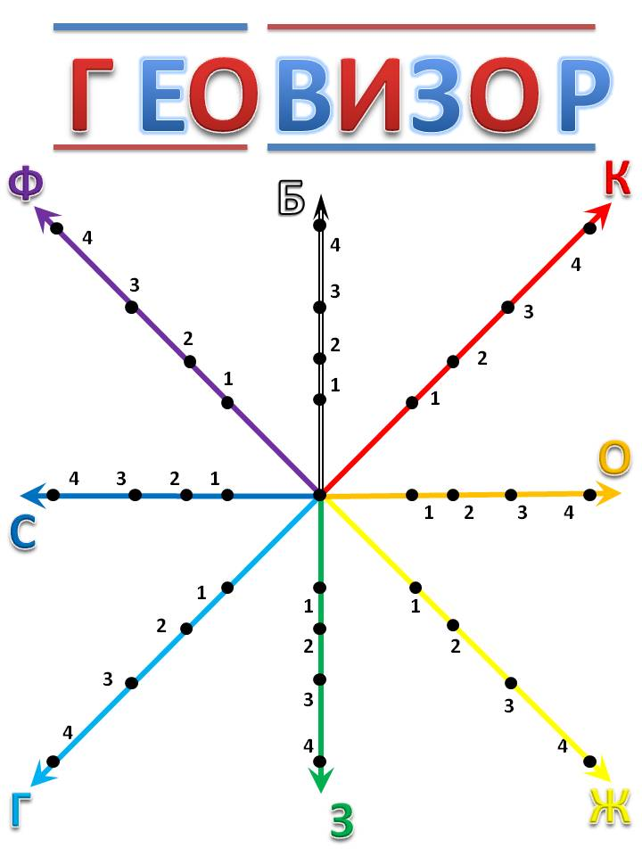
Пособие распечатывается на листах А4 и ламинируется. Для многократного использования на нем можно рисовать смываемыми фломастерами.

